2020年秋季梅州市民办招生系统
家长端操作手册
2020年7月

◆请在报名前认真阅读此说明，严格按照要求填写。
◆小一报名年龄为6周岁，即2014年8月31日（含）前出生的儿童。低于6周岁不可报名。
◆此报名系统是开放式录入系统，所有符合相关条件要求学生家长都可以录入。家长录入的信息只有申报学校和家长凭学生身份证件号码、密码查看，不能查看别人的录入信息。
◆录入信息并保存成功并不代表学校录取，是否录取以教育行政部门确认公布为准。

- 登陆报名网址：
广东省梅州市民办初一家长 http://mbzsbm.mzedu.gov.cn/visitgdmzmbcyjz
广东省梅州市民办小一家长 http://mbzsbm.mzedu.gov.cn/visitgdmzmbxyjz

进入“网上报名”初始页面。(首先认真阅读报名承诺书）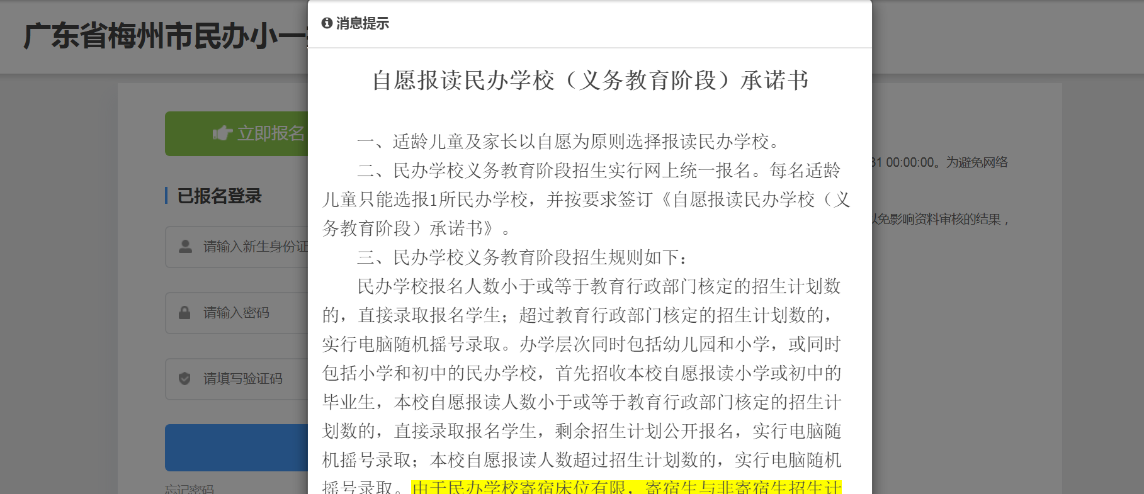
（一）入学申请学生：如是第一次申请，请点击‘立即报名’按钮；如是已经报名成功的，需要进行修改或查询，请在“下面的填写框输入身份证号码、密码、验证码登录查询。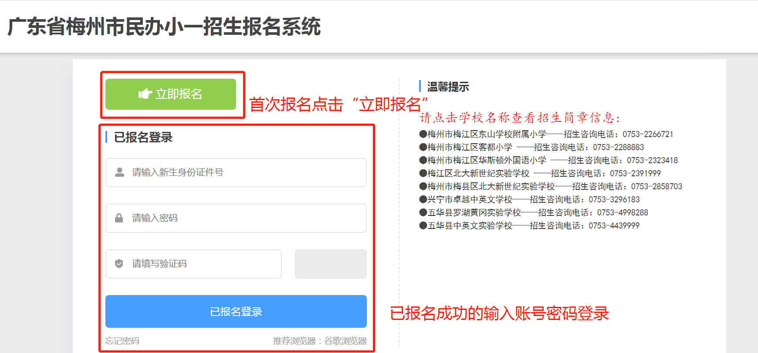
（二）在家长报名之前请仔细阅读“温馨提示”内容，家长可点击学校名称进入超链接了解学校报名条件信息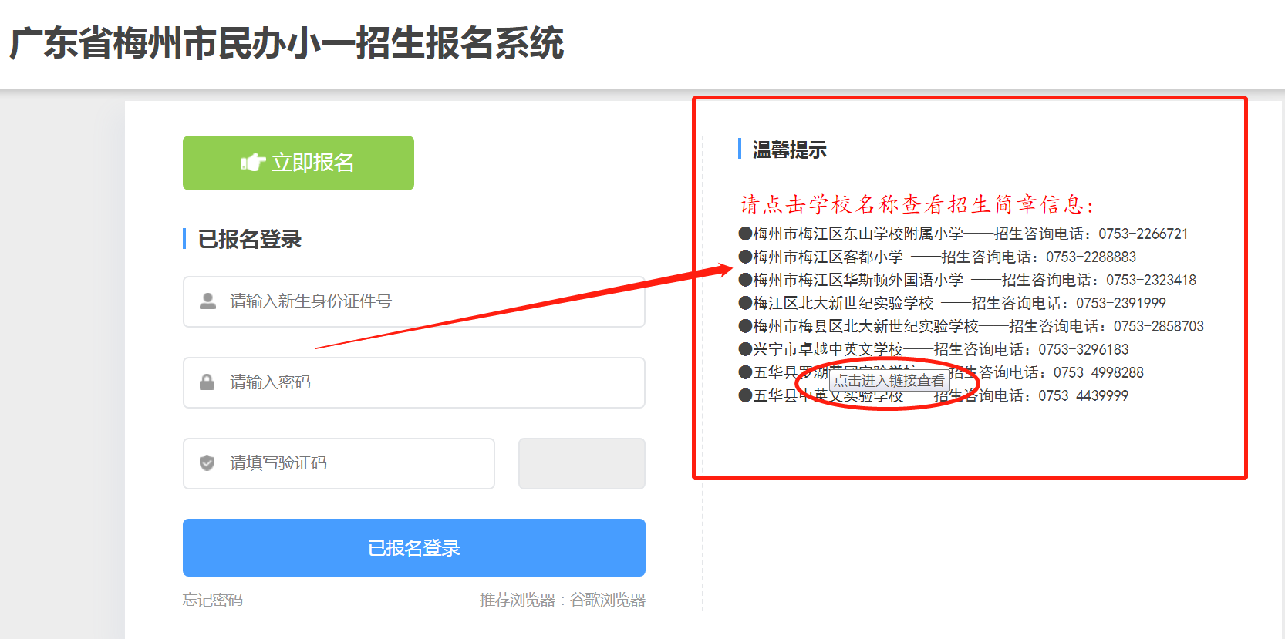

（三）请家长按照报名流程认真阅读温馨提示内容，按要求完成报名流程。
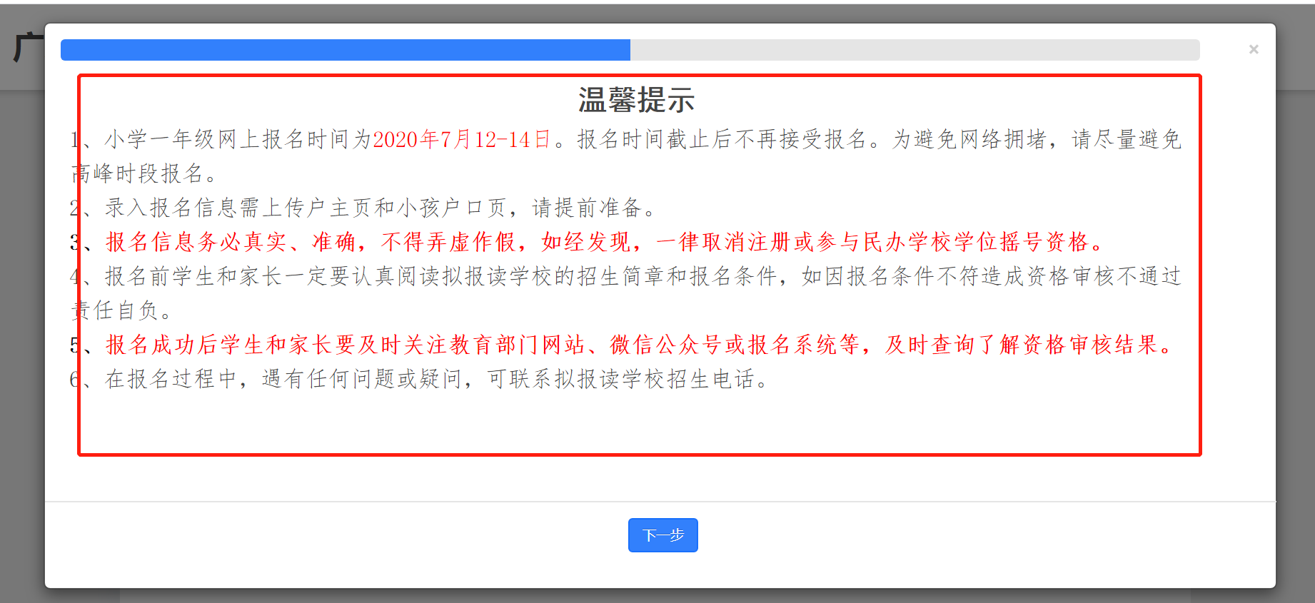
（四）新生类别：请按真实情况选择。
（五）学生的身份证号码：请准确填写，身份证号码有查重和公安校验。
（六）按照系统要求输入登陆密码，供后续查看录取信息时登陆使用。
（七）点击“开始报名”按钮，进入填报页面。
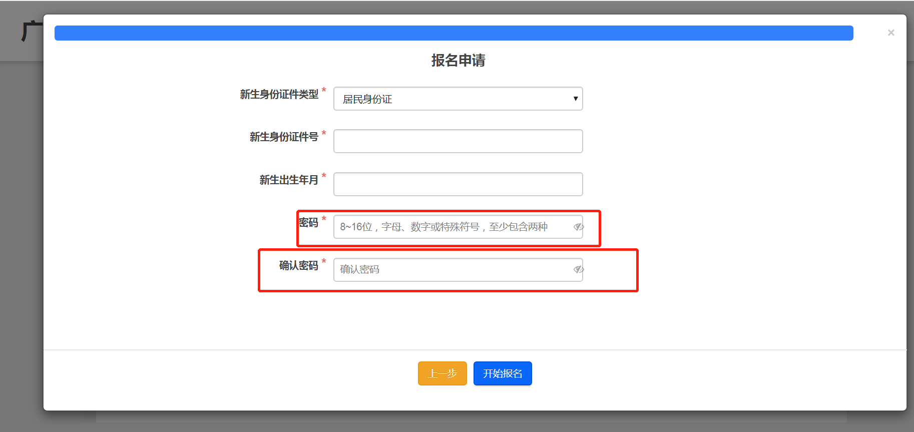

- 进入填表程序。（从上往下）
（一）申请学校：请选择申请学校。
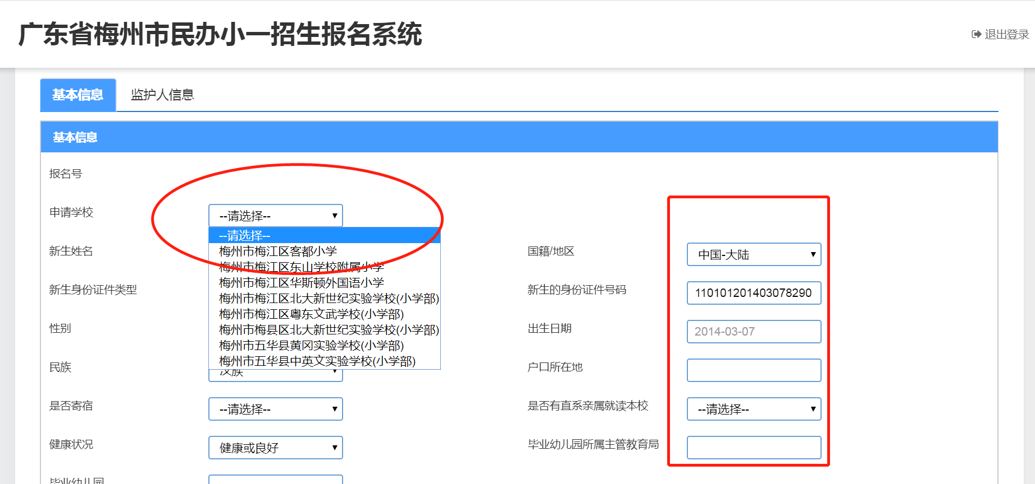

（二）填写基本信息。
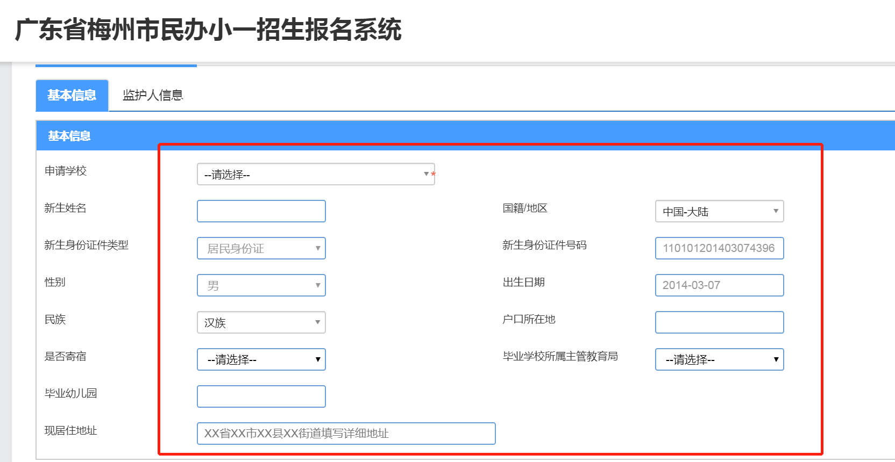

（三）填写监护人基本信息。
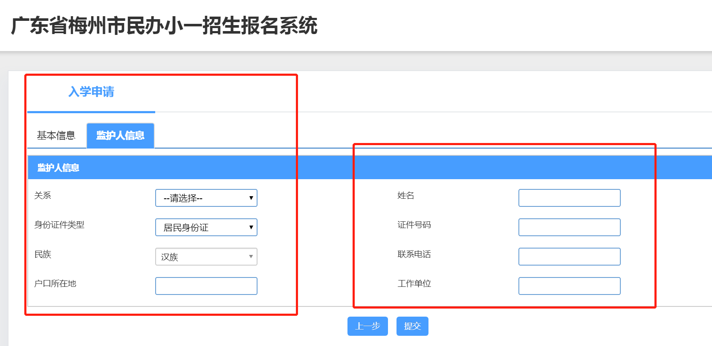

（四）确认无误，点击，会出现弹框提示，无信息修改直接点击【】，需要重新核查或是修改的，点击【】返回填报页面，核查或修改后再点击提交确定。
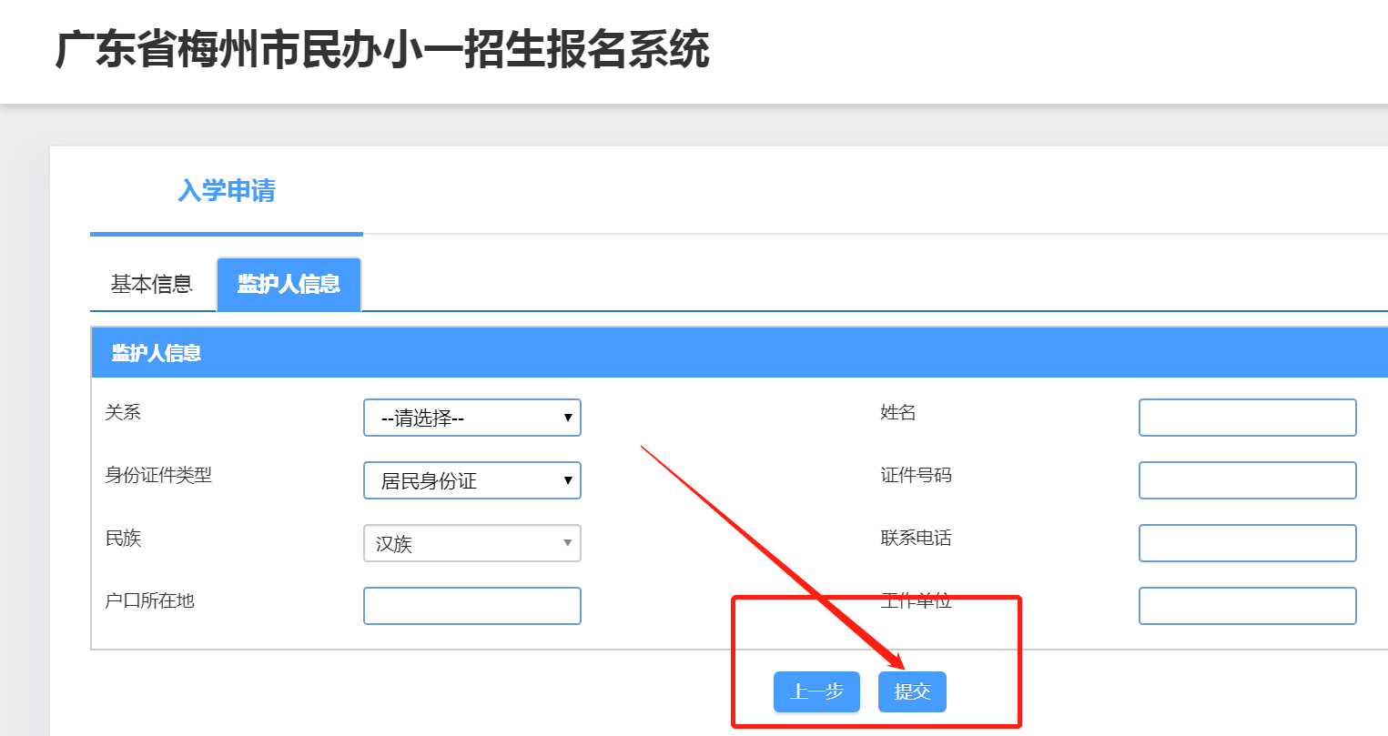

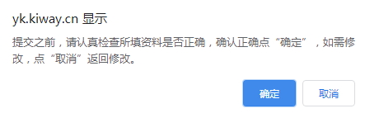
提交后，系统会显示提交进度条，提交成功后会显示“恭喜您！提交成功！”和报名号等信息，再根据要求上传证件。
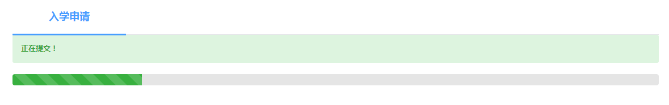
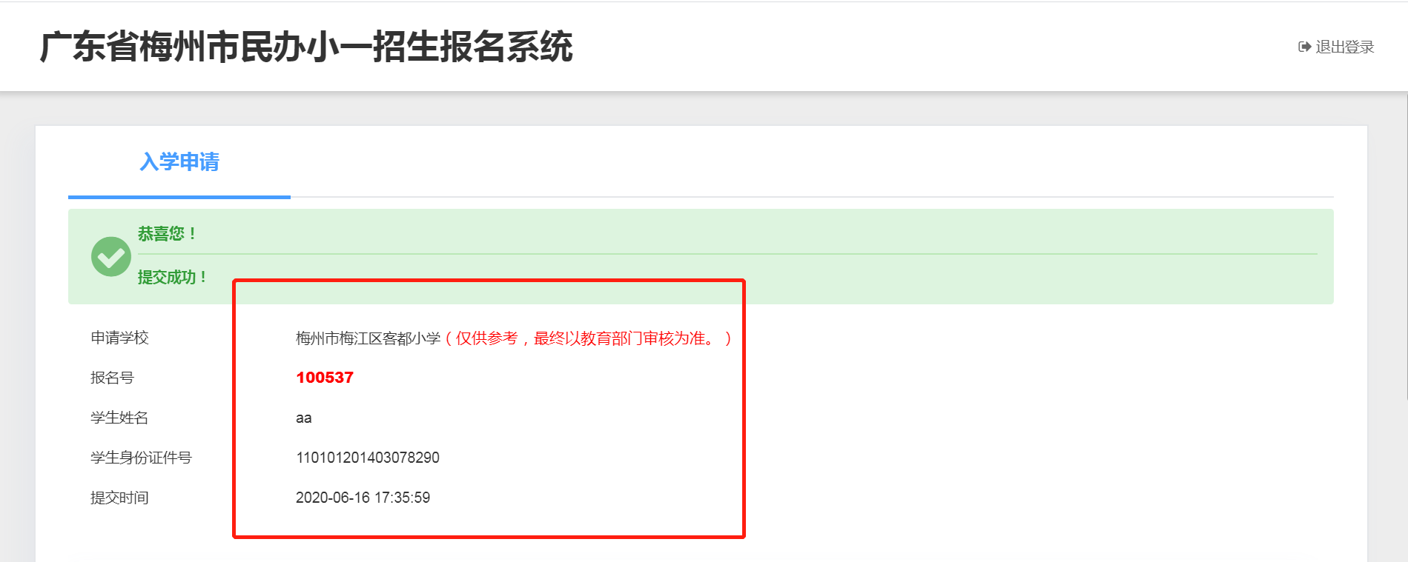
（五）证件采集
网上报名的，将实行无纸化，报名信息填报完之后将所需的证件、材料：户主及儿童户口簿（必传项）；儿童出生证；监护人身份证；房产材料（房产证/购房合同材料/不动产权证）；其他补充材料；拍照到报名系统，学校在报名申请系统对材料进行初审。具体步骤如下：
1.家长点击蓝底【】，再点击上传或拖动附件至此页面(一般支撑JPG、 jpg、 png格式图片）；
2.证件上传或拖动至页面后，点击继续添加或【】；
3.上传成功会显示在下方，点击照片名称可查看证件，双击可查看证件大图，旋转图片，错号（×）可删除证件；
4.证件上传完整后，点击【】按钮。
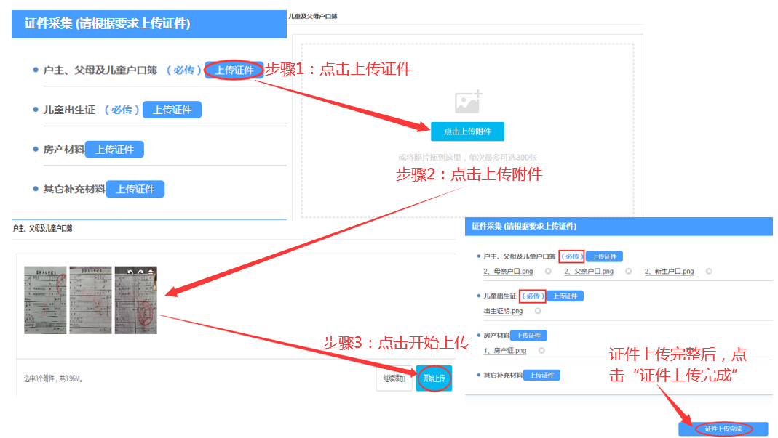
（六）报名信息可查看本次报名的信息，下载或打印申请表。
1.如需修改相关信息，家长可点击【】，修改完毕确认无误后，点击提交即可；
2.家长可点击【】按钮，打印学位申请表；
3.家长可点击【】按钮，查阅证件或补充上传证件。
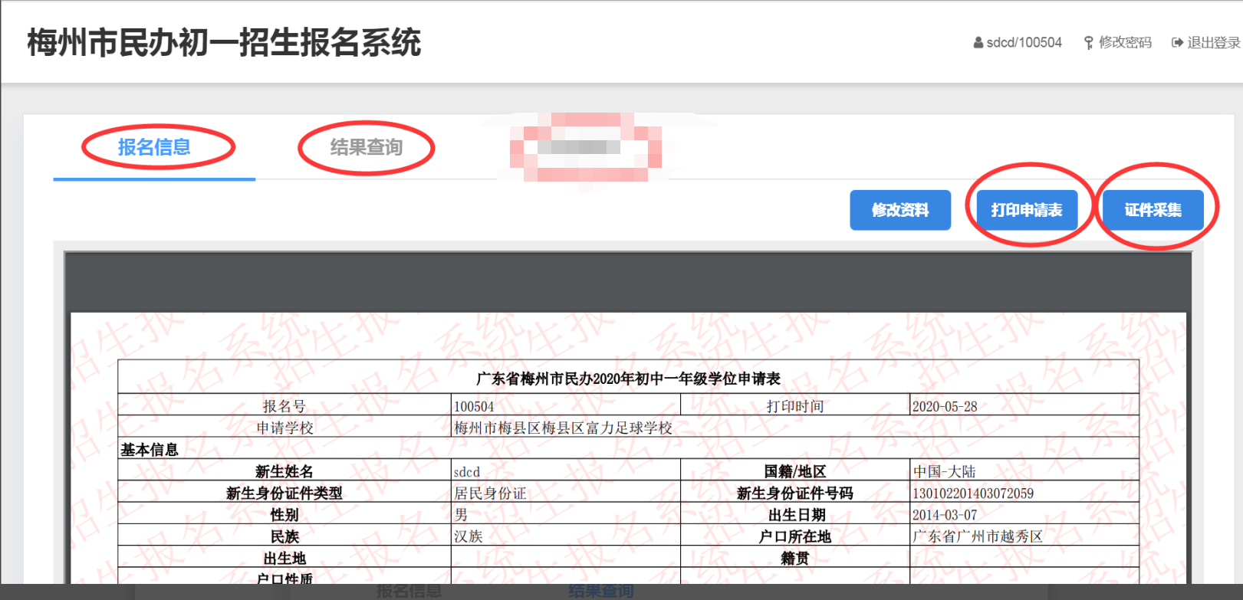

4.结果查询：在规定时间内可查到初审及录取结果。
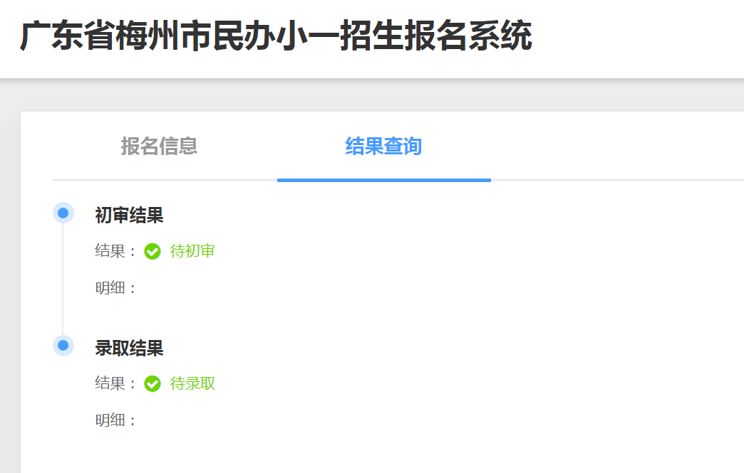

5.为确保报名信息保密，请报名结束后点击右上角【】。
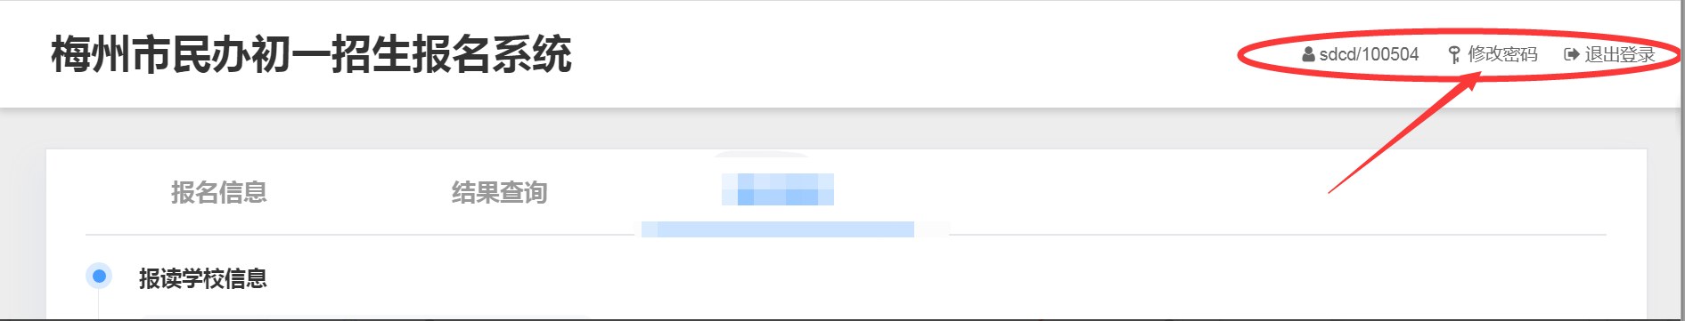
(七)密码修改及重置。
1.密码修改可通过右上角【】功能修改，请务必保存好密码。
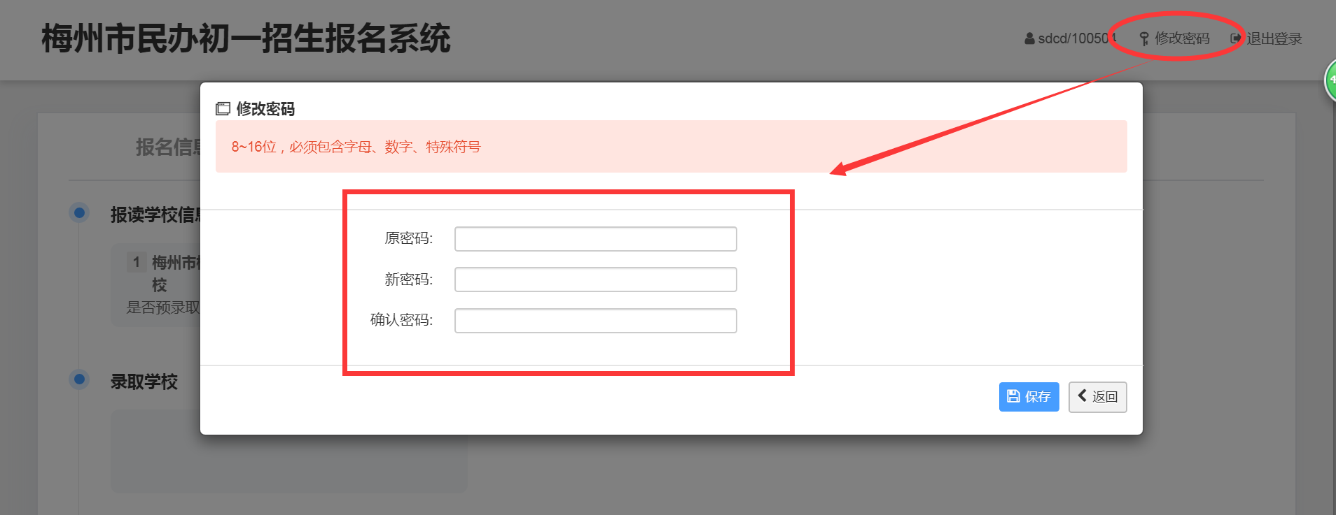

2.忘记密码重置方法：
（1）家长可通过报名系统报名页面上的【】按钮进行密码重置。
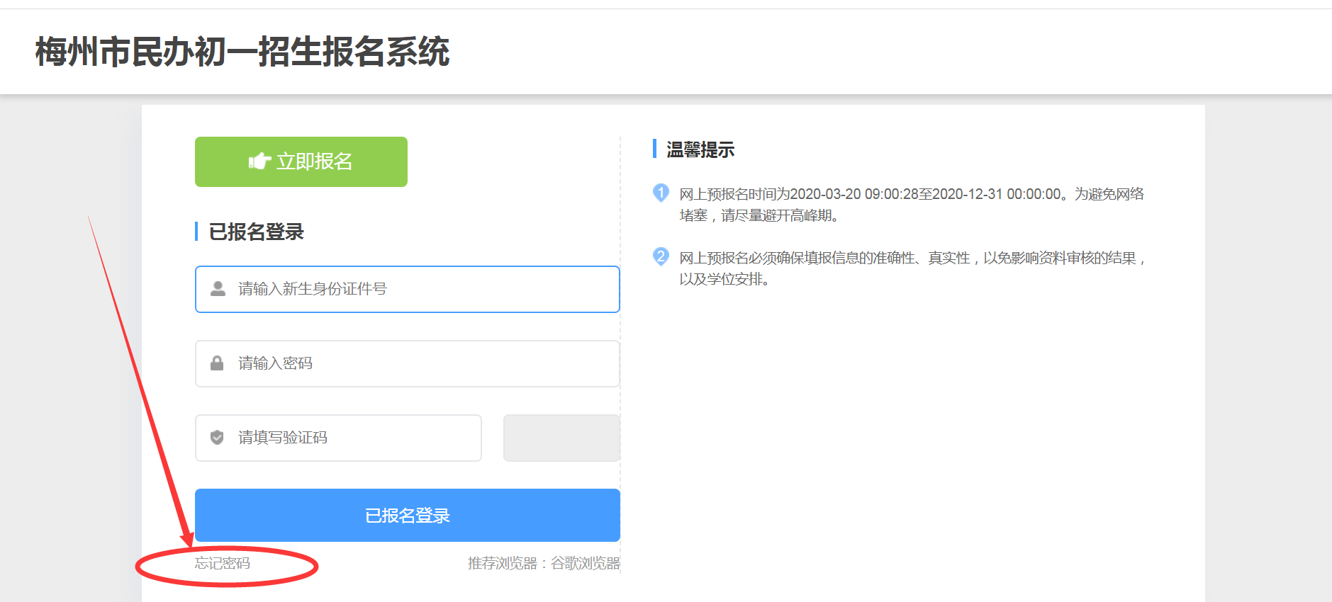

（2）输入新生身份证号码，监护人身份证号码，收取手机验证码。点击【】按钮，来重置登录密码，注意保存密码。
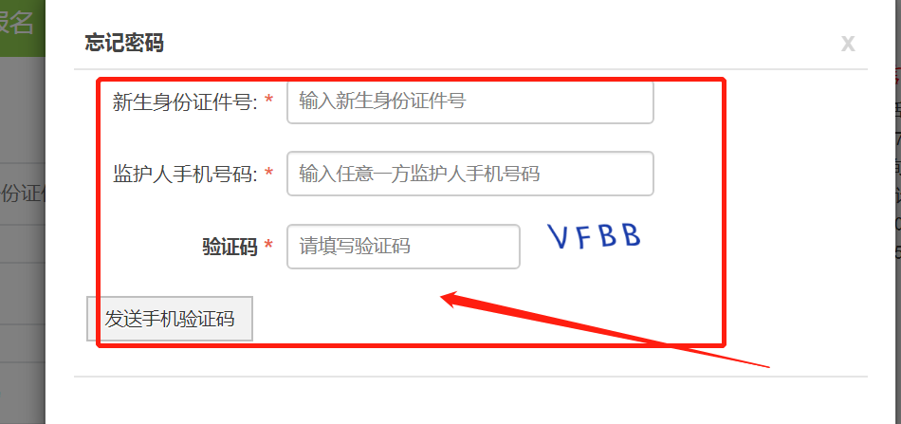

（八）证件样式图：
